

**"Қазақстан Республикасы Үкіметінің құрылымына кіретін кейбір мемлекеттік органдардың ведомстволық наградалары туралы" Қазақстан Республикасы Үкіметінің 2011 жылғы 15 желтоқсандағы № 1539 қаулысына толықтырулар енгізу туралы**

Қазақстан Республикасы Үкіметінің 2020 жылғы 20 тамыздағы № 526 қаулысы.

      Қазақстан Республикасының Үкіметі ҚАУЛЫ ЕТЕДІ:

      1. "Қазақстан Республикасы Үкіметінің құрылымына кіретін кейбір мемлекеттік органдардың ведомстволық наградалары туралы" Қазақстан Республикасы Үкіметінің 2011 жылғы 15 желтоқсандағы № 1539 қаулысына (Қазақстан Республикасының ПҮАЖ-ы, 2012 ж., № 8, 159-құжат) мынадай толықтырулар енгізілсін:

      1) көрсетілген қаулымен бекітілген Қазақстан Республикасы Үкіметінің құрылымына кіретін кейбір мемлекеттік органдардың ведомстволық наградаларымен марапаттау (ведомстволық наградаларынан айыру) қағидаларына:

      мынадай мазмұндағы "Су шаруашылығының ардагері" төсбелгісі" кіші бөлімімен және 86-тармақпен толықтырылсын:

      "Су шаруашылығының ардагері" төсбелгісі

      86. "Су шаруашылығының ардагері" төсбелгісімен су шаруашылығының дамуына үлкен үлес қосқан су саласындағы мінсіз жұмысы және кемінде 30 жыл еңбек сіңірген жылдары үшін үздік мамандар, қызметшілер, ұйымдардың басшылары марапатталады.";

      мынадай мазмұндағы "Су шаруашылығының үздігі" төсбелгісі" кіші бөлімімен және 87-тармақпен толықтырылсын:

      "Су шаруашылығының үздігі" төсбелгісі

      87. "Су шаруашылығының үздігі" төсбелгісімен жоғары кәсіби қабілеті және су шаруашылығын дамытуға қосқан жеке үлесі үшін үздік мамандар, қызметшілер, ұйымдардың басшылары, сондай-ақ Қазақстанның су шаруашылығы саласындағы ерекше еңбегі үшін өзге де адамдар марапатталады.";

      2) көрсетілген қаулымен бекітілген Қазақстан Республикасы Үкіметінің құрылымына кіретін кейбір мемлекеттік органдардың ведомстволық наградаларының тізбесі мен сипаттамаларында:

      "1. Қазақстан Республикасы Үкіметінің құрылымына кіретін кейбір мемлекеттік органдардың ведомстволық наградаларының тізбесі:" деген бөлімде:

      "Төсбелгілер" деген кіші бөлім мынадай мазмұндағы 13-тармақпен толықтырылсын:

      "13. Қазақстан Республикасы Экология, геология және табиғи ресурстар министрлігі:

      1) "Су шаруашылығының ардагері";

      2) "Су шаруашылығының үздігі".";

      "2. Қазақстан Республикасы Үкіметінің құрылымына кіретін кейбір мемлекеттік органдардың ведомстволық наградаларының сипаттамасы:" деген бөлімде:":

      мынадай мазмұндағы бөліммен және тараумен толықтырылсын:

      "Қазақстан Республикасы Экология, геология және табиғи ресурстар министрлігінің төсбелгілері

      "Су шаруашылығының ардагері" (63-қосымша)

      "Су шаруашылығының ардагері" төсбелгісі диаметрі 32 мм шеңбер нысанында сары металдан (жезден) дайындалады.

      Төсбелгінің алдыңғы жағында гидротехникалық құрылыс және артқы жағында Қазақстан Республикасының картасы бейнеленген. Сондай-ақ, қазақ тілінде шығыңқы жазу орналасқан: жоғарғы бөлігінде "СУ ШАРУАШЫЛЫҒЫНЫҢ АРДАГЕРІ", төменгі бөлігінде "ҚАЗАҚСТАН".

      Төсбелгі киімге визорлы бекіткіші бар түйреуіш арқылы бекітіледі.".

      "Су шаруашылығының үздігі" (64-қосымша)

      "Су шаруашылығының үздігі" төсбелгісі диаметрі 32 мм шеңбер нысанында ақ металдан (мельхиор) дайындалады.

      Төсбелгінің алдыңғы жағында гидротехникалық құрылыс және артқы жағында Қазақстан Республикасының картасы бейнеленген. Сондай-ақ, қазақ тілінде шығыңқы жазу орналасқан: жоғарғы бөлігінде "СУ ШАРУАШЫЛЫҒЫНЫҢ ҮЗДІГІ", төменгі бөлігінде "ҚАЗАҚСТАН".

      Төсбелгі киімге визорлы бекіткіші бар түйреуіш арқылы бекітіледі.";

      осы қаулыға 1 және 2-қосымшаларға сәйкес сипаттамаларға 63 және 64-қосымшалармен толықтырылсын.

      2. Осы қаулы қол қойылған күнінен бастап күшіне енгізіледі.

|  |  |
| --- | --- |
| *Қазақстан Республикасының* *Премьер-Министрі* | *А. Мамин* |

|  |  |
| --- | --- |
|  | Қазақстан Республикасы |
|  | Үкіметінің |
|  | 2020 жылғы 20 тамыздағы |
|  | № 526 қаулысына |
|  | 1-қосымша |

**"Су шаруашылығының ардагері" төсбелгісі**

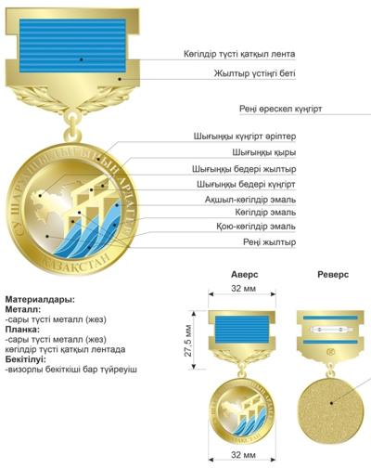

|  |  |
| --- | --- |
|  | Қазақстан Республикасы |
|  | Үкіметінің |
|  | 2020 жылғы 20 тамыздағы № 526 қаулысына |
|  | 2-қосымша |
|  | Сипаттамаларға |
|  | 64-қосымша |

**"Су шаруашылығының үздігі" төсбелгісі**

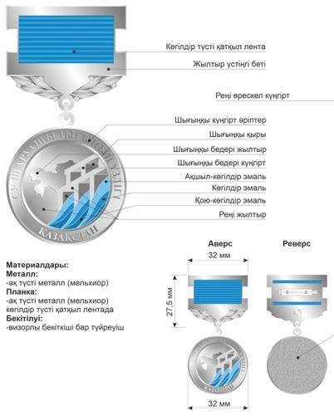

© 2012. Қазақстан Республикасы Әділет министрлігінің «Қазақстан Республикасының Заңнама және құқықтық ақпарат институты» ШЖҚ РМК